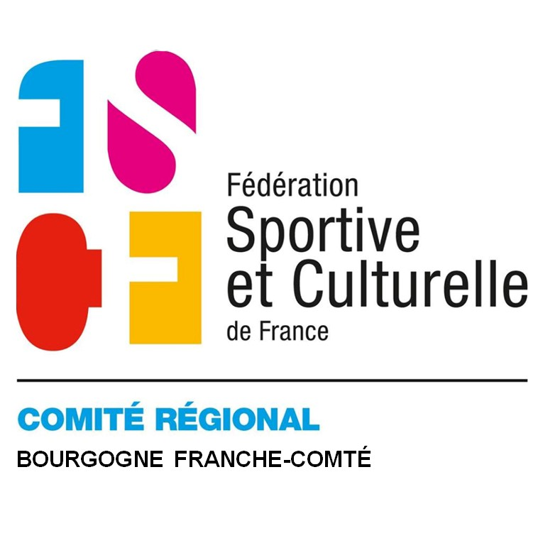 | 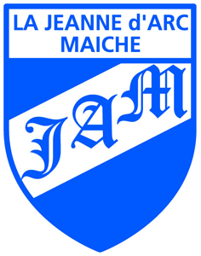 | 
FÉDÉRATION SPORTIVE ET CULTURELLE DE FRANCE
RÉGION BOURGOGNE FRANCHE COMTÉ

CONCOURS REGIONAL
MAICHE les 2 et 3 Juin 2018
Questionnaire à retourner en 1 exemplaire pour le 14 AVRIL 2018 dernier délai à
Par courriel : Isabelle TRIPONNEY ja-maiche@orange.fr

FICHE INDIVIDUELLE DE RESERVATION

- Juges * - Chefs de Plateau *
- Présidents de Jury * - Secrétariat *
*Rayer les mentions inutiles
IMPORTANT : Seules les personnes ayant rempli et retourné cette fiche seront prises en charge par l’organisation, du samedi soir au dimanche midi.

- CONCOURS FEMININ * | - CONCOURS MASCULIN *
Nom : | Prénom :
ASSOCIATION :
Adresse mail ou celle de l’association (obligatoire) :
Tél portable ou fixe (obligatoire) :
*Rayer la mention inutile

Veuillez remplir le tableau ci-dessous pour les prestations que vous souhaitez, de façon précise.
Repas Samedi Soir | Hébergement * | Petit déjeuner Dimanche | Repas Dimanche midi
Mettre une croix dans la prestation demandée à l’association organisatrice.
* souhaite être hébergé(e) avec :

Le repas du samedi midi pour les juges féminins est automatiquement réservé car tous les juges GF notent le Samedi matin, Samedi après-midi et Dimanche matin

Les prestations demandées et qui ne seraient pas prises seront facturées aux associations.
Un chèque de CAUTION de 30.00 € PAR JUGE devra être envoyé à
Jean Claude BORNE 10 RUE DE GUYOT 25120 MAICHEN

NB Prière de remplir TRÈS LISIBLEMNT les documents. Merci pour la personne qui est en charge de l’Accueil.

